今日动态1.4
一、晨间入园
今日来园21人，1人请假，今天早晨能按时入园的小朋友有：胡凯元、黄煜棋、王思宸、徐建航、陈嘉洛、郑又嘉、耿旻熙、郑成鑫、李文浩、张铭宇、严铭轩、胡述年、蒋致远、万佳熹、马蓓蓓、刘子妍、赵敏含、李安妍、杨一安、张伊伊、徐钥媛
二、看图讲诉《取皮球》
《取皮球》是一组内容简单、通俗易懂的图片，主要讲述了一群一起玩皮球的小朋友们想办法从洞里取出皮球的故事。图片画面比较简单，本活动通过引导幼儿仔细观察画面中人物的表情动作等，大胆发挥想象力，猜测人物之间的对话，并讲述画面内容，引导幼儿懂得遇到困难要动脑筋、想办法的道理。
活动中严铭轩、王思宸、郑又嘉、刘子妍、耿旻熙、郑成鑫、李文浩、张铭宇、徐建航、陈嘉洛、能仔细观察图片，能根据表情、动作等线索连贯、有顺序地讲述图片的内容。
张伊伊、徐钥媛、胡述年、蒋致远、胡凯元、黄煜棋、万佳熹、马蓓蓓、赵敏含、李安妍、杨一安、能积极思考并讲述取皮球的办法，懂得遇到困难要动脑筋、想办法的道理。
三、区域游戏
中班区域游戏是促进幼儿全面发展的重要载体，美工区的剪贴创作、科学区的沉浮实验、益智区的拼图、建构区的积木搭建，既能满足不同发展水平幼儿的个性化需求，让每个孩子都能在最近发展区获得成就感，又能为幼儿提供协商分工、分享材料、解决矛盾的社交场景，助力其合作意识与规则意识的培养；同时，幼儿在自主选择区域的过程中，通过直接感知、实际操作和亲身体验，不仅能增强动手操作与问题解决能力，还能提升专注力与自主决策能力。
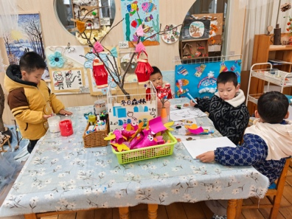 | 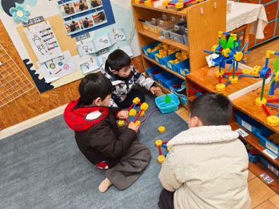 | 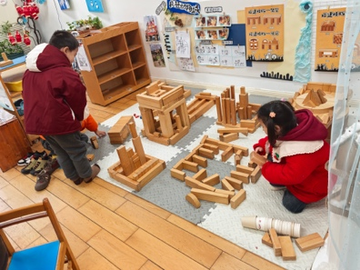 | 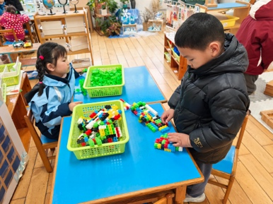
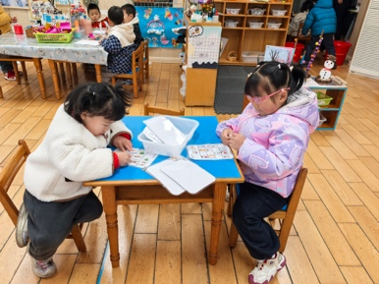 | 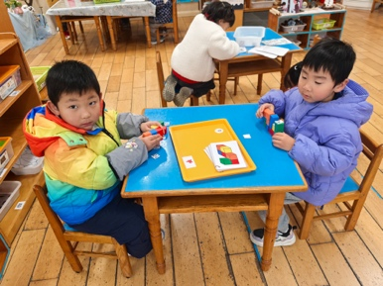 | 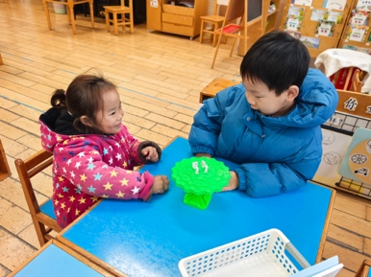

四、家园合作
1.早晚温差大，外出时请给孩子戴口罩。
2.部分幼儿指甲过长，请及时修剪。

